大陸地區學生短期研修交流申請手

**MUST**

明新科技大學

國際處兩岸教育與交流中心

電話：886-932285289



明新科技大學大陸地區學生短期研修文件檢核表

※已備妥之文件請在註記欄打勾確認『V』，將此表勾選完後置於審查資料中，一併寄出

註記『V』

備 核 文 件

報名表與具結書

最高學歷成績單證明正本

所屬學校之在學證明正本一份

中文自傳與短期研修交流計畫書一份(含申請動機、課程選修計畫)

大陸地區人民入出臺灣地區申請書

緊急醫療授權書

依各系所規定繳交相關文件與其他相關文件

※若文件不齊全，將不予審理

申請規定及相關注意事項

一、申請人限就讀於本校大陸地區姐妹校或其他大陸大學之在校本科生或研究生。

二、申請期限：

上學期(9月開學)：每學期開學前兩個月(約 6月底)前需提出完整資料。

下學期(2月開學)：每學期開學前兩個月(約 12月底)前需提出完整資料。

三、學雜費、住宿費、其他雜項費用收費

1.學雜費：敬請參閱學雜費收費標準。

2.住宿費：敬請參閱住宿費收費標準。

3.其他雜項費用：敬請參閱其他雜項費用收費標準。

四、申請資料簡述如下

1.學生短期研修申請表與具結書一份，並繳交二吋半身彩色照片三張(紙本+電子檔)。

2.最高學歷成績單證明正本

3.所屬學校之在學證明正本一份(紙+電子檔)

4.中文自傳與研修計畫書一份

。

。

。

5.大陸地區人民入出臺灣地區申請書一份，並貼二吋半身彩色照片、身份證影本(紙+電

子檔)。

6.緊急醫療授權書

7.依各系所規定繳交相關文件與其他相關文件。

1

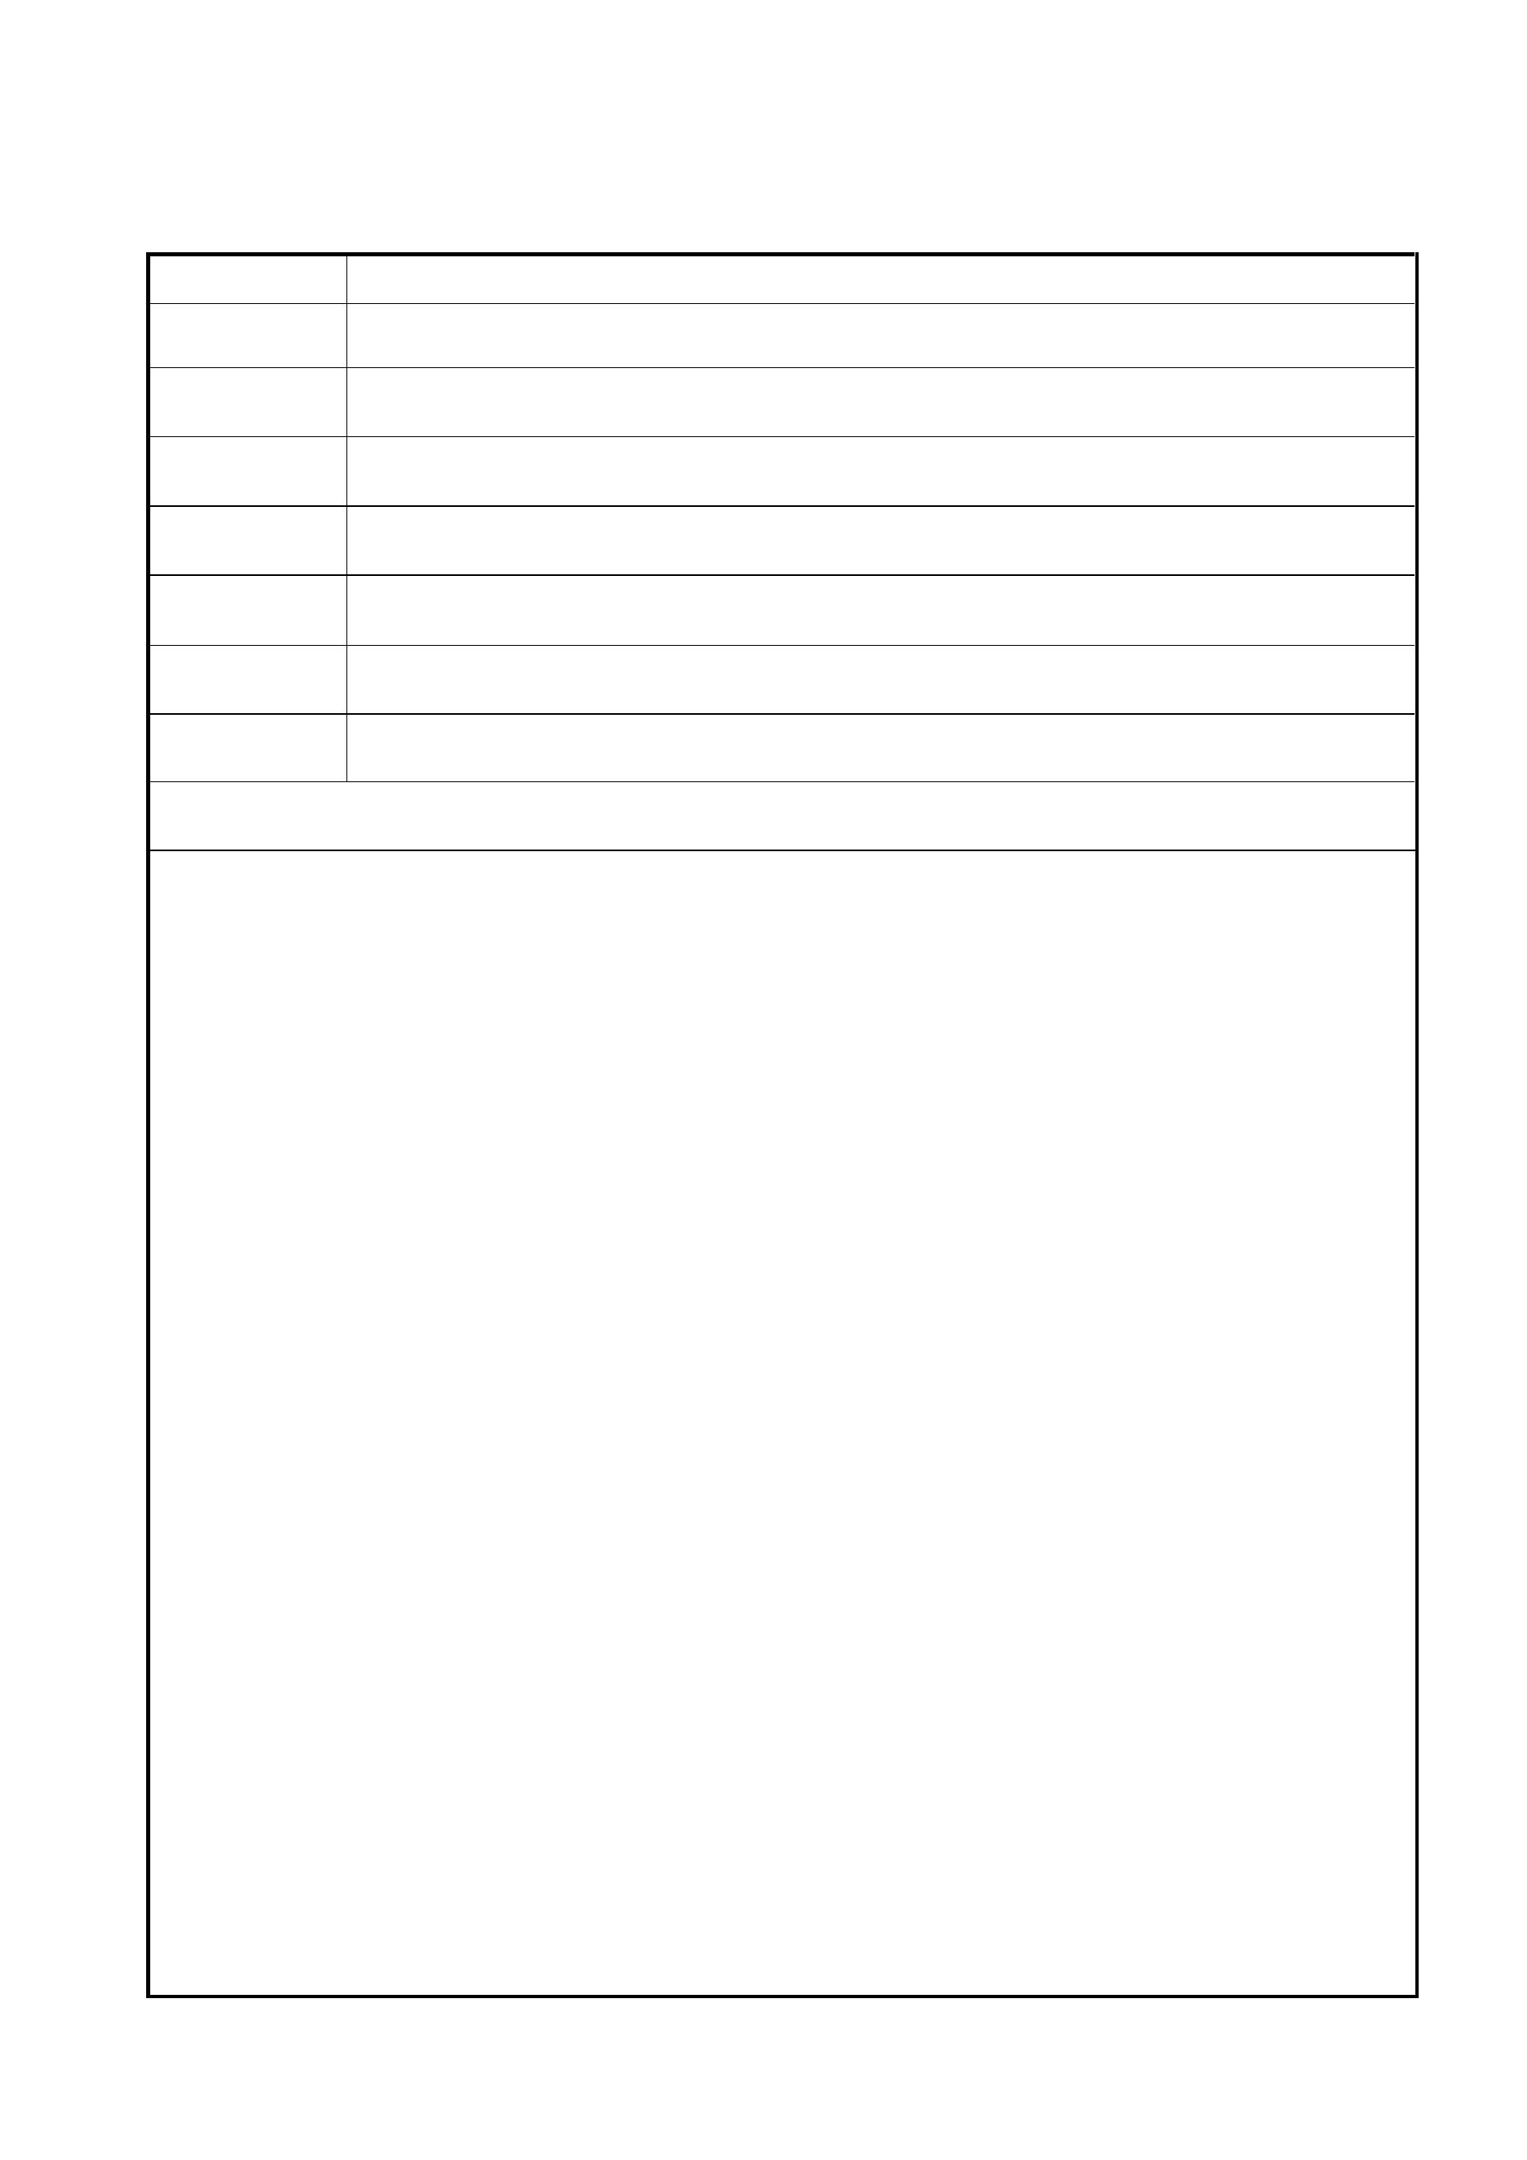

五、核定通知

本校國際處兩岸教育與交流中心將會通知各大陸地區姐妹校或其他學校相關兩岸交流合

作業務承辦單位。

六、陸生短期研修驗證及報到

1.請於本校每學年上、下學期開學前抵台蒞校辦理報到手續。

2.報到時，須繳交大陸地區人民來台證、入台通行證影本各乙份，以利辦理保險。

3.學期制： 上學期(秋季班)：每年 9月~ 隔年 1月。

下學期(春季班)：每年 2月~ 6月。

七、學雜費、住宿費繳交方式

於抵台蒞校後至本校繳費(繳交台幣，無刷卡)。

八、本簡章若有未盡事宜，依本校相關規定辦理。

申請流程

申請報名→各系所審核→錄取通知→入台證申請手續→辦理入台證→抵達台灣

聯絡資訊

明新科技大學國際處兩岸教育與交流中心

地址：30401新竹縣新豐鄉新興路 1號

電話：+886-932285289

學校網址：http://www.must.edu.tw

E-mail:ycl@must.edu.tw;chiulan0913@gmail.com

其他相關單位

內政部入出國及移民署：http://www.immigration.gov.tw/

教育部國際文化教育事務處：http://www.edu.tw/bicer/

.

2



大陸地區文教專業人士及短期研修學生來台

從事專業活動申請入台證文件表

※已備妥之文件請在註記欄打勾確認『V』

註記『V』

備 核 文 件

大陸地區人民入出台灣地區申請書(含照片(紙本+電子檔)、身

份證影本+電子檔)

個人專業證明文件(在職證明或在學證明紙本+電子檔)

申請費用 台幣 600元證照費+轉帳手續費 15元

申請規定及相關注意事項

一、申請所需文件

申請人來台前 2個月須繳交下列文件：

1.大陸地區人民入出台灣地區申請書(正反兩面簽名欄請本人簽名)。

並附上 2吋證件照，檢附之照片須為最近 1年內 2吋半身正面脫帽照片(直 4.5公分，

橫 3.5公分，人像字頭頂至下顎之長度不得小於 3.2公分或超過 3.6公分，白色背景

正面半身彩色照片)，應與所持大陸地區居民身分證、大陸地區所發往來台灣通行證或

護照能辨識為同一人。

2.個人專業證明文件：

a.老師→在職證明。

b.學生→在學證明。

二、本校送交移民署辦理入台證申請

費用：每人 615元台幣(申辦證照規費+轉帳費)。

三、電子入台證正本(電子檔)發至大陸

移民署核發入台證後，本校將正本電子檔發至大陸地區學校相關兩岸交流合作業務承

辦單位。

四、大陸方面辦理赴台手續審批並購買來回機票

大陸學校收到入台證後辦理赴台手續，必須同時購買往返機票。

五、準備抵達台灣

申請辦理入台流程

入台申請所需文件→送交移民署辦理→核發入台證→本校入台證發送至大陸→大陸方面辦

理赴台證→準備抵達台灣

3

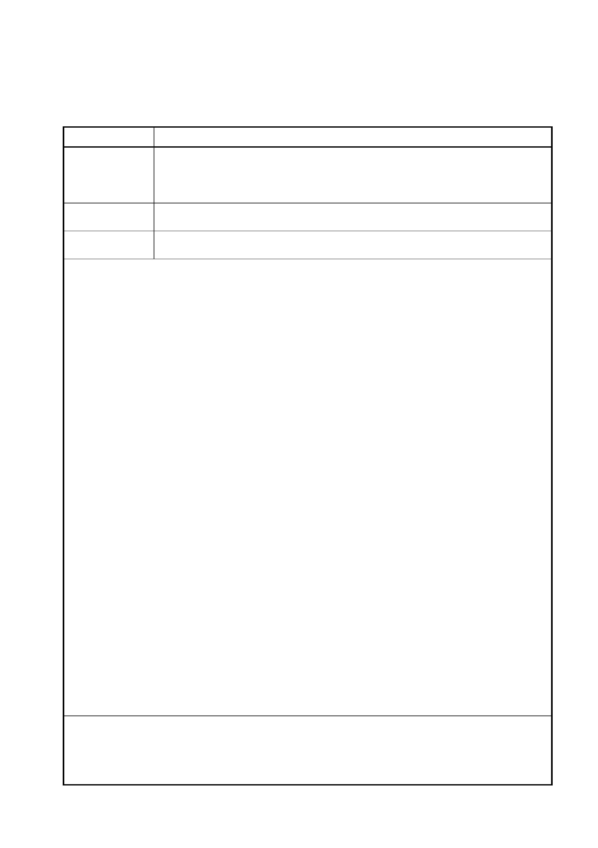

黏貼

申請人兩吋照片

明新科技大學大陸地區學生短期研修交流申請表

1. 個人資料 (請用正體中文填寫)

（中文）

（英文）

申請人姓名

出生日期

※如已有護照者，請依護照上姓名填寫。

性別

□ 男 □ 女

年/月/日

電子郵件

婚姻狀况

身分證號碼

訪台證號碼

通訊地址

電話

＋（

）

行動電話

電話

姓名

（

）

聯絡人

與申請人關係

電子郵件

2. 教育背景

學位

學校名稱

學校所在地

主修系所

年級

就讀期間

大學/學院

研究所

3. 擬申請交換之系所及學位

系所

申請交換期間

月 至 年

年

月

學位

□ 學士學位

□ 碩士學位

4. 財力支援狀况：求學期間費用來源

□ 父母提供

□ 個人儲蓄

□ 獎助金：

□ 其他來源：

_____________________________________

______________________________

4

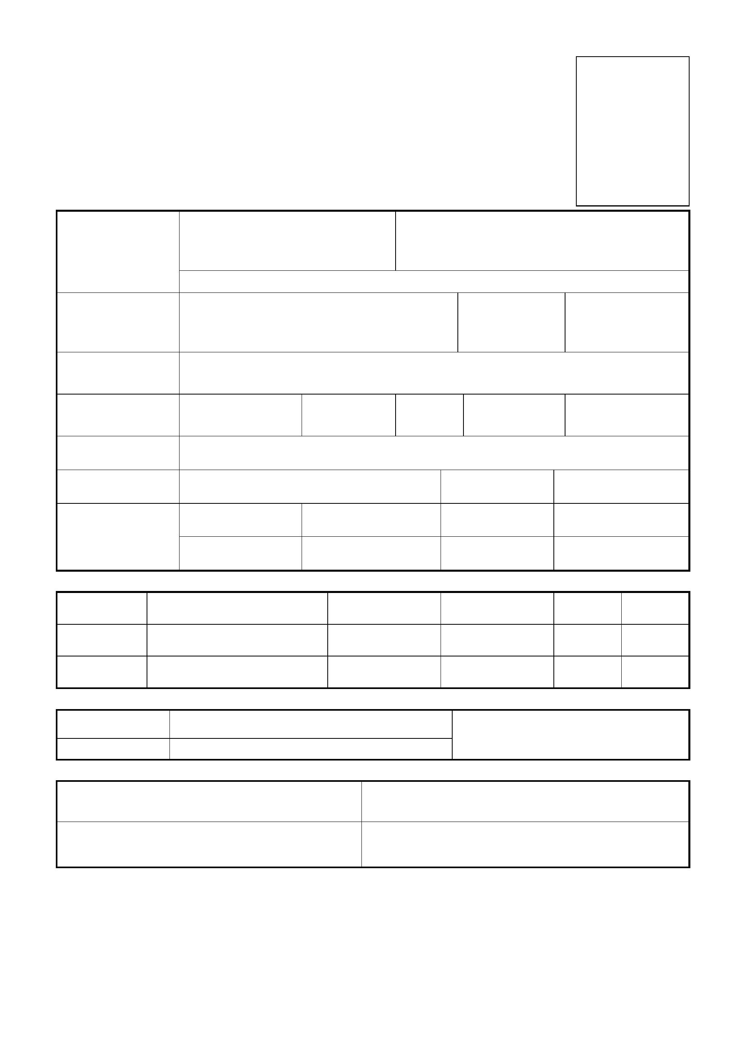

具結書

一、本人保證於 貴校入學研修期間，確實遵守 貴校大陸地區學生入學短期研修交

流及本校相關規定，如住宿規定、生活輔導規定等；如有不符或違反規定，情節

重大者，經查證屬實時，本人願意接受 貴校終止膽期研修交流處分，絕無異議。

二、本人並未申請入學臺灣地區之其他大學校院短期研修。

三、本人所提供之所有相關資料(包括在學證明、健康檢查表及其他相關文件之正本或

影本)均爲合法有效之文件，如有不符規定或變造之情事，經查證屬實即取消入學

短期研修交流資格。

四、上述任一事項，本人同意授權 貴校查證，如有不實或不符規定之情事，於入學

後經查證屬實者，本人願意接受 貴校註銷短期研修交流申請之處分，絕無異議

。

五、本人同意於貴校入學短期研修交流期間，如遭遇危及身心健康或發生生活不適應

之情事，得由雙方學校進行評估與研議，以決定是否立即終止短期研修交流。

六、本人保證於貴校入學短期研修交流期程(一學期或一學年)結束後，必遵守大陸地

區人士入台申請相關規定返回大陸所屬居住地，如有逾期滯留未歸等違反規定之

情事，本人願意承擔所有責任，絕無異議。

七、以上資料確由本人填寫，並經詳細檢查，保證無誤。

申請人親自簽章：

申請日期：

________ 年 ________ 月

日

5



緊急醫療授權書

本人__________________(父母或監護人之姓名)，已瞭解如本人之子女（姓名）_________________遭

遇緊急危險時，明新科技大學（地址：新竹縣新豐鄉新興路 1號）將會試圖緊急通知本人或本人於本

授權書中所指定之下列緊急聯絡人。

本人子女如需接受緊急醫療通知，基於任何原因致本人或本人所指定之緊急聯絡人無法接獲該通知時

，本人在此謹全權授予明新科技大學及其受雇人代表本人及本人子女為下列行為：

1.提供第一時間之救助

2.授權醫生對本人子女為檢查及醫療行為

3.安排本人子女之運送(不論利用救護車或其他交通工具)，以前往適宜施行緊急醫療之場所，包括醫

院之急診室、醫生之診療室或診所，但不以上述場所為限。

4於醫療機構中為獲得相關醫療或手術，得簽署任何經醫療機關判斷後，所要求出具之相關文件。

本人在此並同意負擔所有因治療意外或傷病所生之相關費用。本人亦同意於尋求或提供上述醫療行為

之過程中，不論明新科技大學或其受僱人皆無須負擔任何因處理前開相關事務，所可能引起之事實上

或法律上之責任。

如無法聯絡本人時，本人所指定本人子女之緊急聯絡人如下：

1. 姓名 ____________ 住所電話 ____________ 公司電話 ____________ 行動電話 ____________

2. 姓名 ____________ 住所電話 ____________ 公司電話 ____________ 行動電話 ____________

3. 姓名 ____________ 住所電話 ____________ 公司電話 ____________ 行動電話 ____________

立書人(即父母或監護人簽名) ___________________________

住所電話 ____________ 公司電話 ____________ 行動電話 ____________

立書日

年

月

日

簽名後即具法律效力。

本資訊將由明新科技大學所持有並加以保密，然必要時得提供予相關醫療機構使用。

6



本校住宿環境(體安樓)

設備：

所有寢室均備有床位(沒有床墊)、書桌、檯燈、椅子、衣櫥等固定設備，另外網路、自助洗衣、交誼廳

、安全維護設施也一應俱全，不過衛浴設備必須共用。另外宿舍內沒有廚房，但在臺灣外食十分方便

，價格也很合理。

7

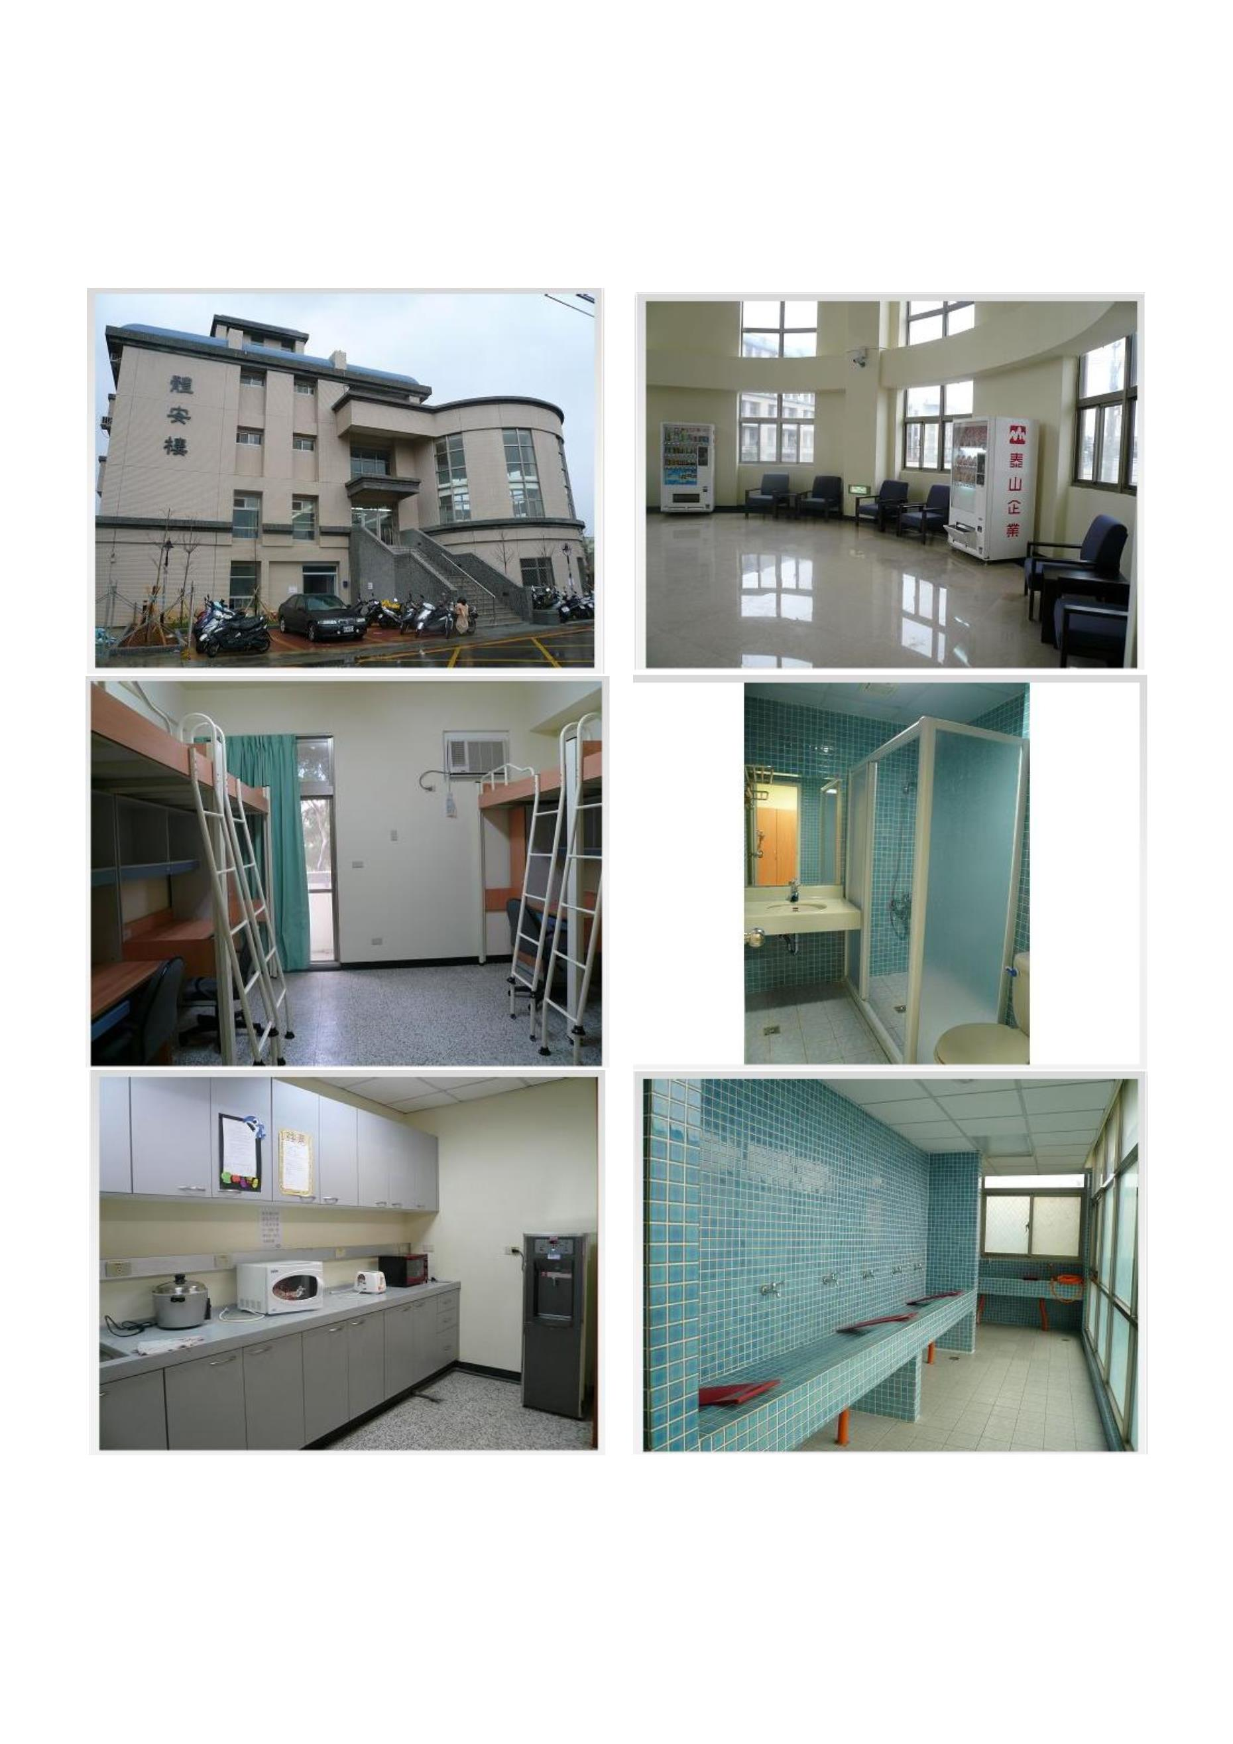

明新科技大學地理位置

桃園國際機場

明新科技大學

搭乘汽車

*1.5 小時至台北

*40 分鐘至機場

搭乘高鐵約30分鐘至台北

台北與新竹的距離約83公里

8

